Добавили стартовое меню в игру:

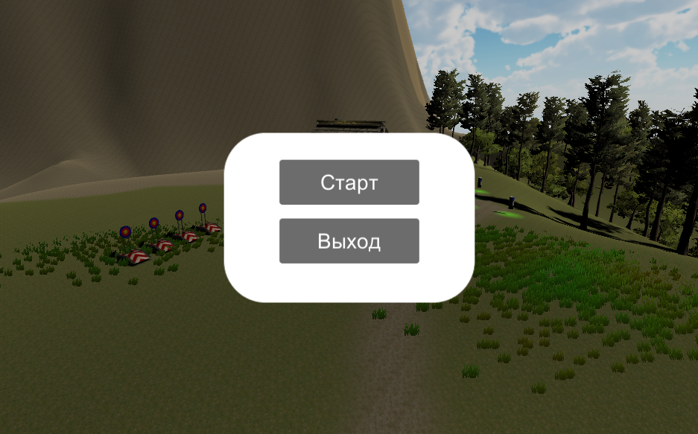

Добавили логику работы стартового меню:

public class GameStarter : MonoBehaviour

{

[SerializeField]

GameObject GameUI;

[SerializeField]

GameObject PreviewCamera;

[SerializeField]

GameObject Player;

public void Continue()

{

}

public void StartGame()

{

PreviewCamera.SetActive(false);

GameUI.SetActive(true);

Player.SetActive(true);

gameObject.SetActive(false);

}

public void EndGame()

{

#if UNITY_EDITOR

UnityEditor.EditorApplication.isPlaying = false;

#else

Application.Quit();

#endif

}

}

Добавил сцену в индекс и запустил сборку:

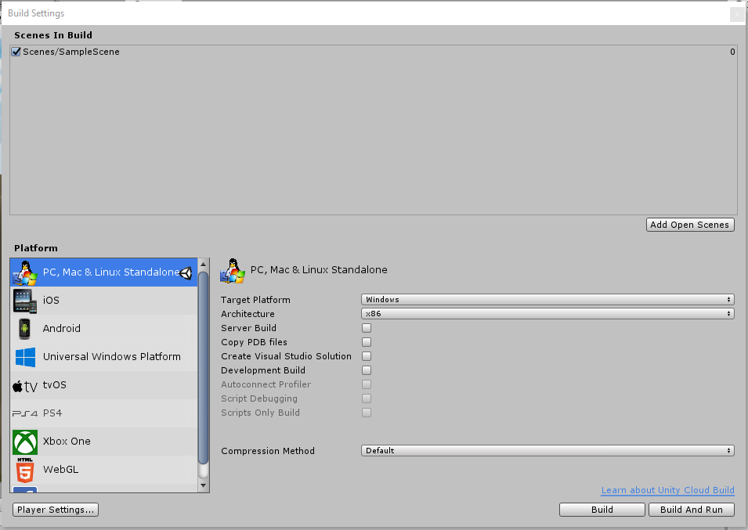

Игра собралась:

